РИКТА Тел. (продажи, технические консультации) | 8-800-511-36-88, +7 (926) 175-98-99

ЛАЗЕРНАЯ ТЕРАПИЯ В КОМПЛЕКСНОМ ЛЕЧЕНИИ РОЖИСТОГО ВОСПАЛЕНИЯ
к.м.н. Осипова Е.Г.
Болезнь по цвету кожи
Рожистое воспаление, рожа (erysipelas – от греч. erythros «красный» и pella«кожа») – инфекционное заболевание, вызываемое бета-гемолитическим стрептококком группы А, протекающее в острой или хронической форме. В России встречается 10-12 случаев на 10 000 населения. Рожей в основном страдают люди старше 60 лет, причем женщины болеют чаще мужчин.
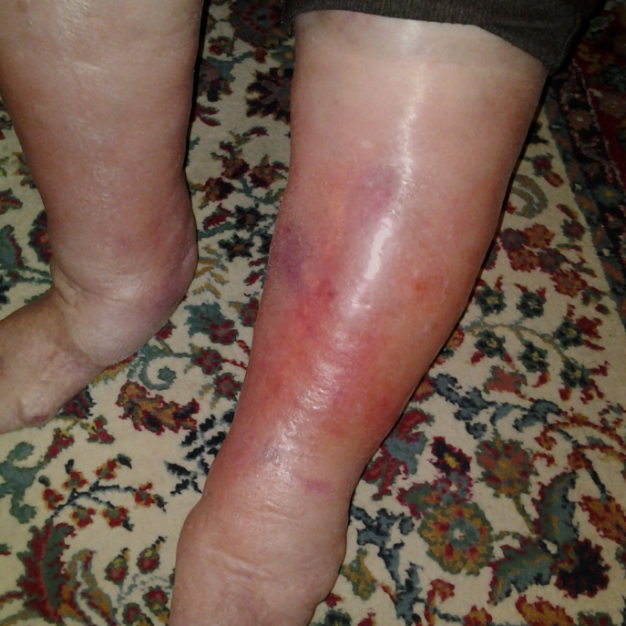
Болезнь названа по цвету кожи, который появляется у заболевшего.
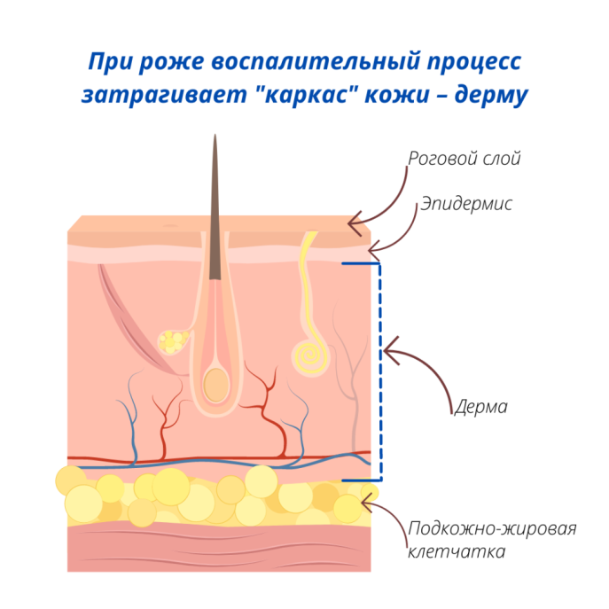
Основными признаками рожи являются: поражение кожных покровов и различной степени выраженности общая интоксикация организма, которая проявляется повышением температуры тела, вялостью, слабостью, снижением аппетита и другими симптомами. В клинике различают эритематозную, эритемотозно-геморрагическую и буллезно-геморрагическую формы заболевания.
Воспаление кожи зачастую появляется на коже лица, нижних и верхних конечностей, волосистой части головы, туловища, половых органов, иногда в месте повреждения кожных покровов.
Проявляется в виде блестящего красного отечного болезненного очага с четкими границами, иногда с небольшими пузырями. Вокруг инфицированного участка могут наблюдаться увеличенные лимфоузлы.
Как лечить?
Лечением пациентов с рожистым воспалением занимаются инфекционисты, хирурги, дерматологи, терапевты, физиотерапевты. С этой целью успешно применяются антибактериальная, противовоспалительная, дезинтоксикационная, иммуномодулирующая, сосудистая терапия и физиотерапия. В комплексной терапии рожистого воспаления широко используются следующие физиотерапевтические факторы: УФО (местное облучение области поражения), лазерная терапия, УВЧ, электрофорез (лидазы или гиалуронидазы), магнитотерапия, аппликации с теплым парафином, ГБО.
Возможности лазерной терапии
Из методов физиотерапевтического воздействия применяется наиболее эффективный, перспективный, современный и доступный метод низкоинтенсивной лазерной терапии (НИЛТ), который положительно влияет на процессы воспаления, иммунитет, улучшает общую гемореологию, оптимизирует микроциркуляторный и магистральный кровоток, восстанавливает оксигенацию тканей, снижает эндогенную интоксикацию, восстанавливает общий энергетический метаболизм. В этой связи хочется отметить аппараты серии РИКТА, которые занимают особое место в линейке лазерных аппаратов. Их отличает полифакторное воздействие: наличие инфракрасного импульсного лазерного излучения, инфракрасного и пульсирующего красного/синего излучения, постоянного магнитного поля.
Совокупность данных физиотерапевтических факторов способствует усилению противоотечного эффекта, повышению уровня трофического обеспечения тканей в местном воспалительном очаге, предупреждает развитие тяжелых форм рожи и ее осложнений. Легкие формы заболевания лечатся амбулаторно, на дому, под контролем врача, тяжелые –строго в стационаре.
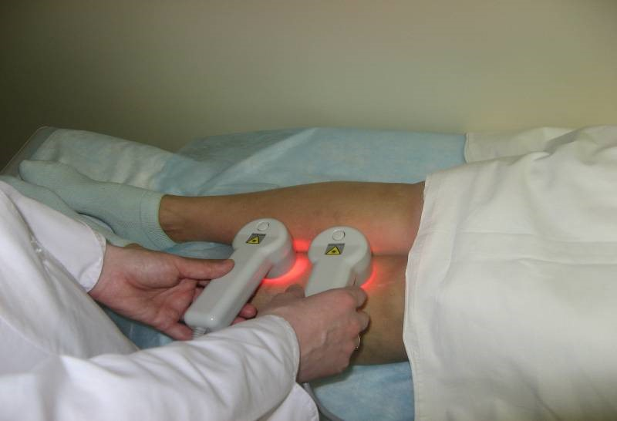
Сеанс лазерной терапии аппаратом РИКТА на ногу
Лазерная терапия проводится с первого дня обращения больного и является эффективным и доступным методом комплексного лечения различных форм рожистого воспаления.
Лазерное полифакторное воздействие проводится на пару региональных очагу сосудов – сонных, подключичных, бедренных, подколенных (надвенноелазерное облечение крови – НЛОК), проекцию печени и селезенки, область надпочечников и зону поражения.
В острой стадии заболевания, когда выражен воспалительный отек, геморрагии, буллезные элементы, применяется высокая частота, в стадии реконвалесценции – низкая частота (для усиления репаративных процессов на поверхности кожных покровов). Допустимо проведение сеанса лечения аппаратом через 1-2 слоя бинта или салфетки.Наличие субфебрильной температуры не является противопоказанием к проведению лечебных сеансов.При проведении лазерной терапии двумя излучателями возможно сокращение продолжительности сеанса в два раза, так как одновременно оказывается воздействие на две зоны. При проведении сеансов лазеролечения у пациентов с локализацией рожистого поражения на лице следует закрыть глаза и не открывать их до окончания сеанса или использовать защитные очки.
Курс лазеролечения состоит из 10-15 сеансов, по 1 сеансу в день. Продолжительность курсового лечения аппаратом зависит от сроков заболевания и выраженности местного воспалительного очага.
Общее время сеанса аппаратом РИКТА не должно превышать 40 минут.
Профилактические курсы лазерной терапии по поводу данного заболевания рекомендуется проводить по схеме «Универсальной реабилитационной программы» – 2 раза в год и «Надвенного лазерного облучения крови» (НЛОК) – 2 раза в год.
По данным Еровиченкова А. А., явный эффект от применения лазерной полифакторной терапии в комплексном лечении рожистого воспаления проявляется через 3-4 сеанса: субъективно больные отмечают уменьшение чувства тяжести, распирания в области местного очага, отмечается активный рост грануляционной ткани и эпителизация (при буллезно-геморрагических формах местного воспалительного очага). На фоне проводимой лазерной терапии у больных не наблюдается развитие местных гнойных процессов в области эрозированных тканей. Это особо значимо у больных с сопутствующими заболеваниями, такими как сахарный диабет, варикозное расширение вен нижних конечностей, хронические очаги инфекций (тонзиллитом, кариесом, отитом и др.), микоз стоп и ногтевых пластин, ожирение, шунтирование коронарной артерии и пр. При проведении лазерной терапии имеющиеся лимфангиты и периадениты исчезают после 2-3 сеансов. За счет того, что лазерное воздействие способствует улучшению микроциркуляции крови, обладает мощным противовоспалительным, противоотечным действием, в случае его примененияне наблюдается трансформации эритематозно-геморрагических форм рожи в более тяжелые – буллезно-геморрагические. Все вышеперечисленное подтверждает высокую эффективность применения лазерной терапии в комплексном лечении рожистого воспаления с различными клиническими формами и в качестве монотерапии для профилактики данного заболевания.
Советы пациентам
Своевременное комплексное лечение необходимо. Заболевание может осложниться развитием острой сердечно-сосудистой недостаточностью, инфекционно-токсическим шоком, тромбоэмболией легочной артерии, эндокардитом, остеомиелитом, стойким лимфостазом, развитием слоновости.
Чтобы этого не произошло, придерживайтесь следующий советов:
- Соблюдайте правила личной гигиены;
- Своевременно лечите воспалительные заболевания кожи и слизистых;
- Следите за состоянием кожи в жаркую погоду. Своевременно лечите кожу, если вы ее обожгли на солнце, обморозили или обветрили;
- Будьте особенно внимательны к состоянию своего здоровья при проблемах с сосудами, застоем лимфы. Вам полезны массаж и процедуры, разгоняющие жидкости в организме;
- Всегда носите комфортную, дышащую одежду из натуральных тканей, которая свободно сидит на теле;
- Тщательно следите за иммунитетом и устраняйте все ослабляющие его факторы.

